**LAPORAN INSTALASI LARAVEL**

**Nama : ILZAMMUHIKAM**

**Absen : 14**

**Kelas : XII RPL 1**

1.Siapkan Internet,Google,xampp,cmd,dan Visual Studio Code

2. buka web laravel.com, lalu copy yang saya tunjukkan dengan anak panah dibawah ini.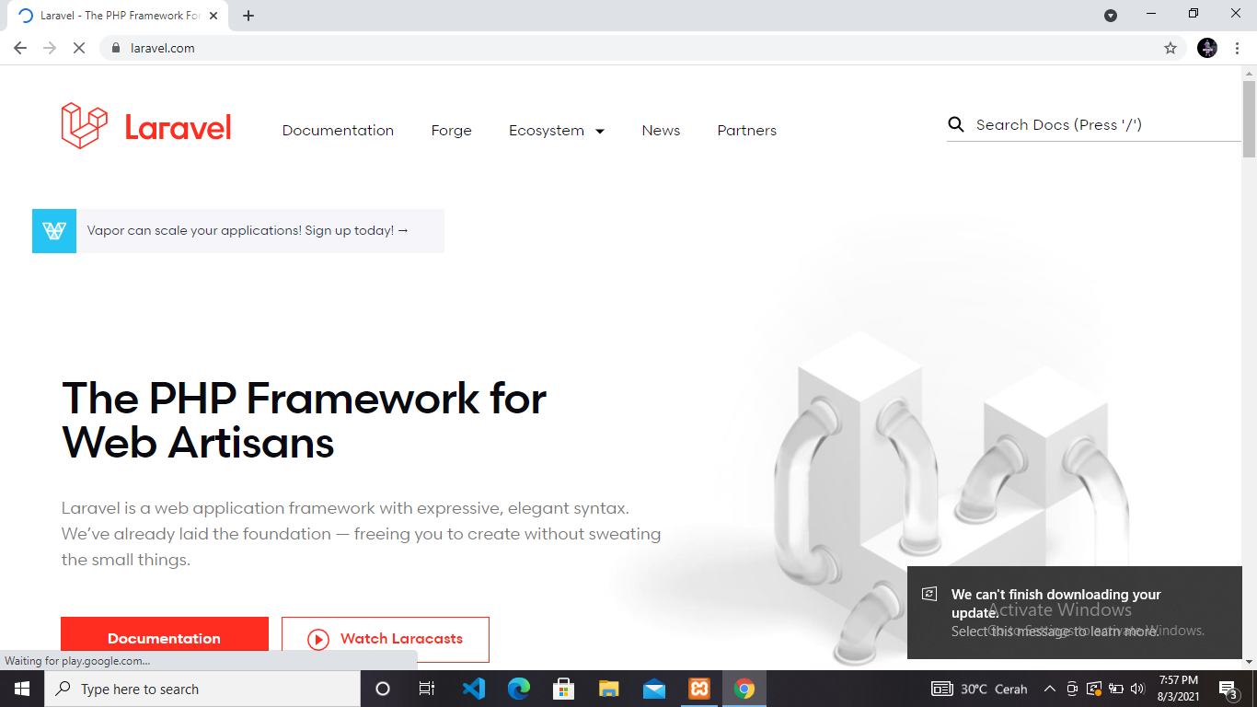

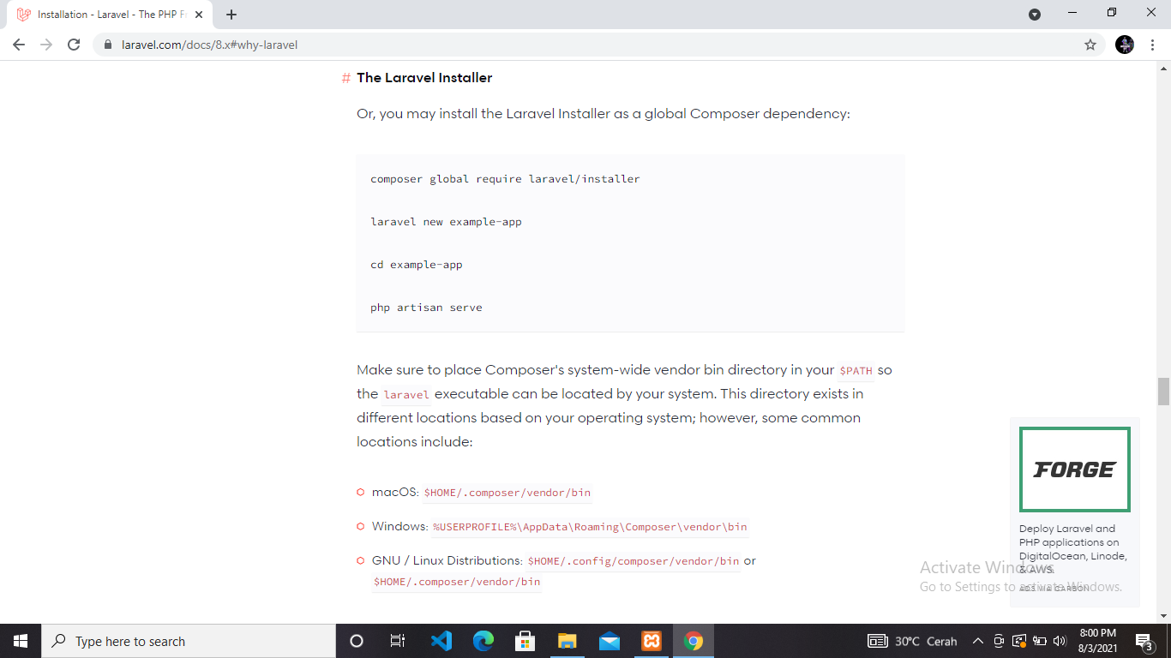

3. .lalu buka Cmd ketik ‘composer –v’, lalu dipaling bawah paste kan yang saya copy disitu

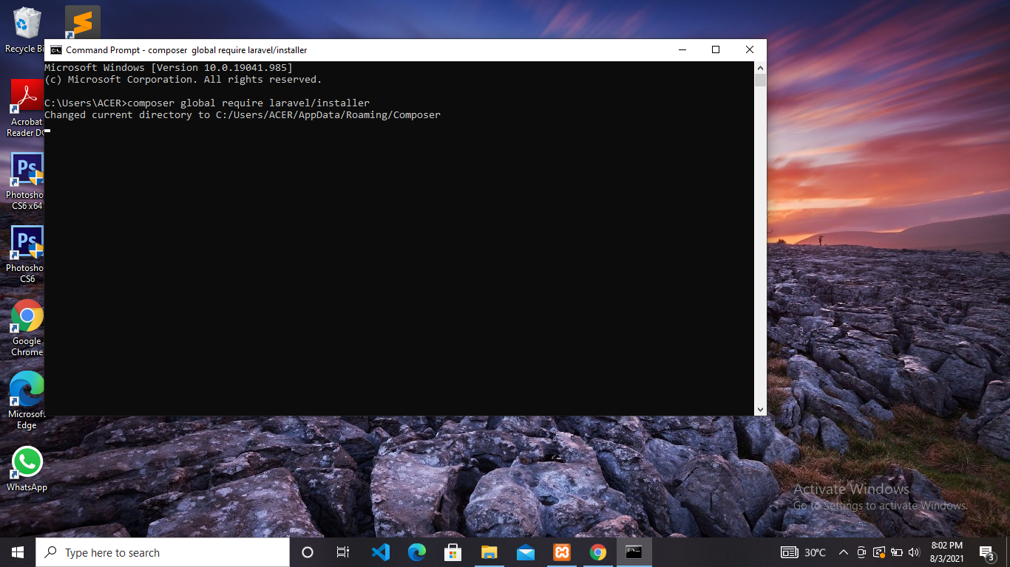

4.Tunggu sampai selesai

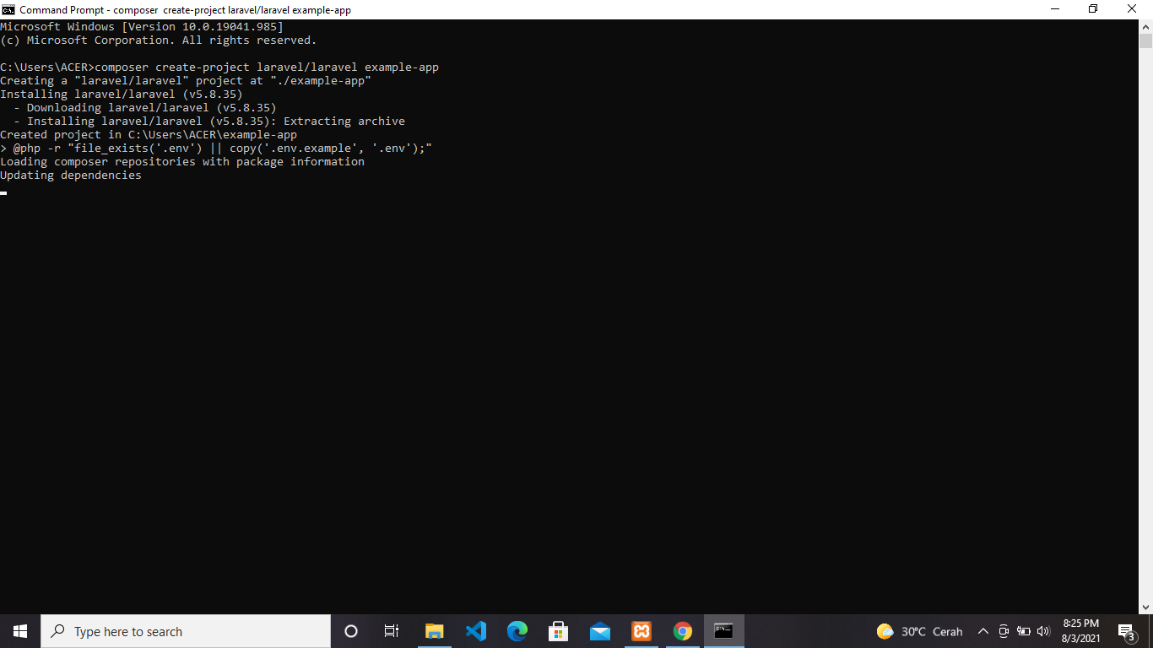

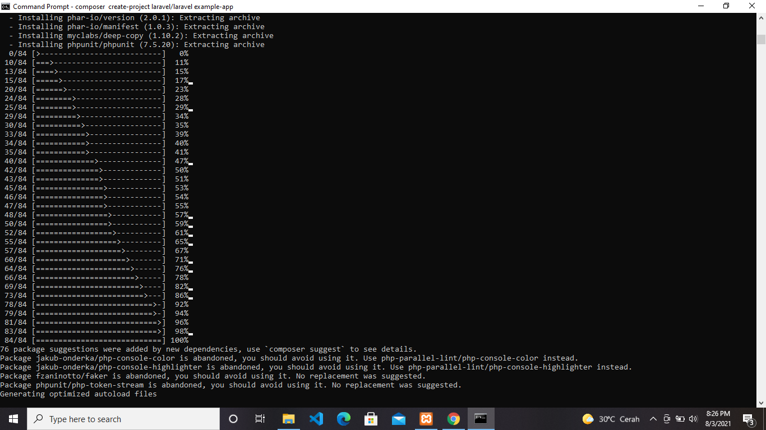

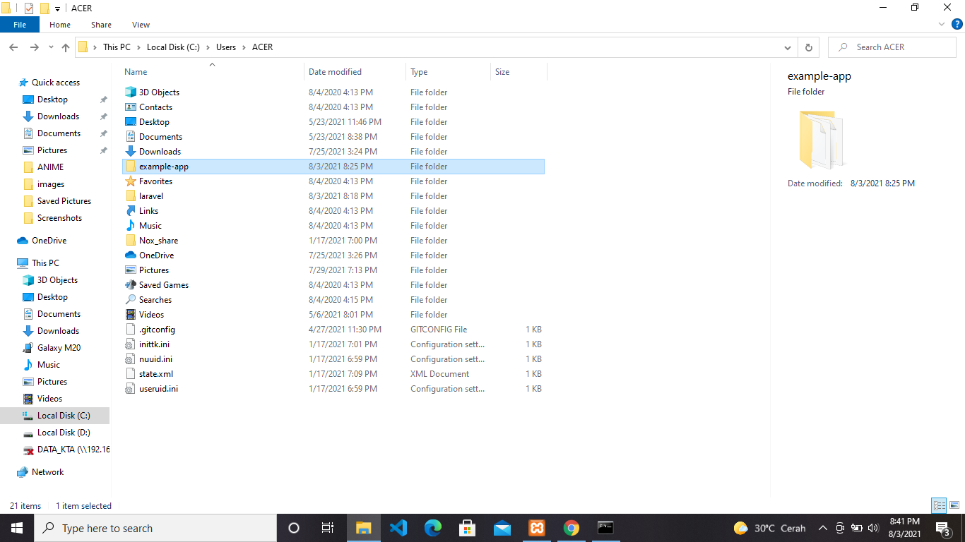

5.lalu copy yang saya tunjukkan, lalu paste dan ubah nama nya dengan project kalian

composer create-project --prefer-dist laravel/laravel nama_projectmu

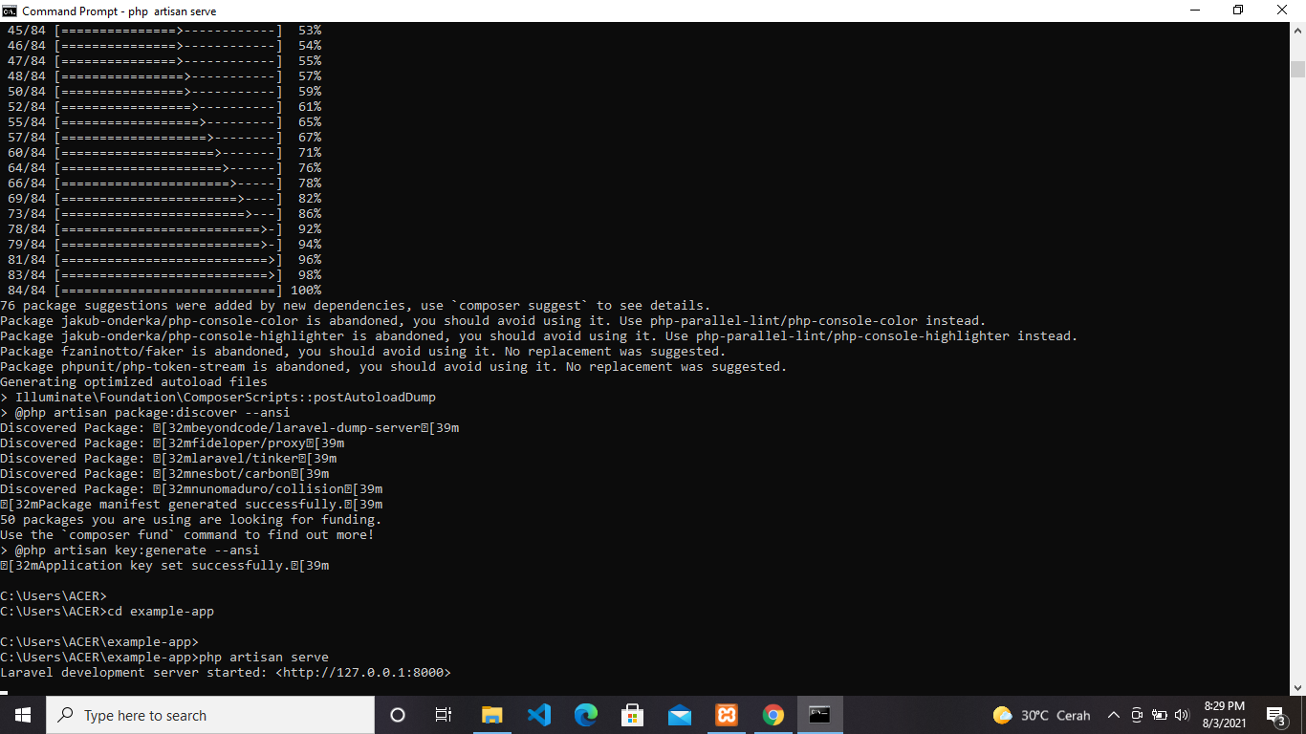

6. Jika Anda sudah memasukkan kode tersebut dan klik Enter, maka Composer akan memulai proses pengambilan data laravel dan juga install Laravel ke direktori yang Anda tentukan tadi di awal yaitu htdocs. Agar tidak terjadi error atau gangguan ketika proses pengambilan data Laravel, pastikan jaringan internet Anda stabil.

7. Cek Instalasi Laravel di Browser

Jika proses tersebut sudah selesai, pada direktori /xampp/htdocs akan muncul folder baru dengan nama project yang Anda tentukan sebelumnya tadi.

8. ika Anda ingin memastikan Laravel sudah terinstall atau belum, Anda bisa arahkan Command Prompt ke direktori yang sudah dibuat sebelumnya. Setelah itu, gunakan kode dibawah ini:php artisan serve

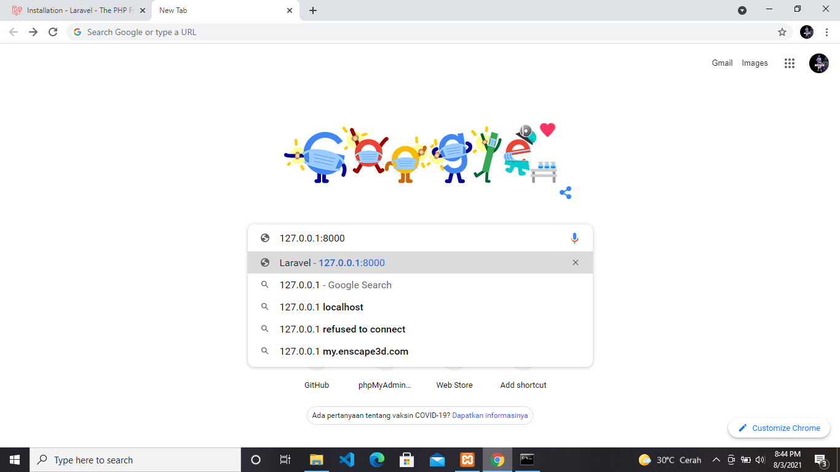

9. ika di terminal Anda terlihat tulisan Laravel development server started setelah Anda gunakan kode tersebut, maka selanjutnya Anda bisa buka link yang tampil tersebut di browser. Default nya yaitu 127.0.0.1:8000. Nanti di homepage tersebut akan muncul tulisan Laravel seperti di bawah ini:

